


Petit guide à l’usage du parent d’élève de la classe de CM1-CM2



Année



PETIT ABECEDAIRE DE LA CLASSE
Petit abécédaire
A
Anniversaire : Il est possible d'apporter à l'occasion des anniversaires un goûter pour la classe. Il est nécessaire de me prévenir à l'avance afin que je prévoie un créneau dans l'emploi du temps.
Allergies : Il y a un élève allergique aux noix cette année dans la classe.
APC : Sur proposition des enseignants, les élèves peuvent être proposés pour bénéficier de l'aide personnalisée. Ces aides se dérouleront les vendredis de 11h30 à 12h15.
Absence : Toute absence doit être justifiée et doit faire l'objet d'un écrit sur les billets prévus à cet effet
B
Bibliothèque de classe : Les élèves peuvent à loisir emprunter des livres dans la bibliothèque de classe. Ils ont le droit d'emmener ces livres chez eux et ont le devoir d'en prendre soin et de les rapporter.
Bibliothèque municipale : Une fois par mois, les élèves ont la possibilité d'emprunter un livre à la bibliothèque municipale dans le cadre de la classe. Ils peuvent toutefois en emprunter plus à titre personnel en demandant une carte qui est gratuite pour les enfants.
C
Classeurs : les élèves ont à leur disposition 3 classeurs. Un classeur sert pour le suivi des lectures et les ateliers d’écriture. Le second est le classeur de leçons qui doit rester dans le cartable. Le troisième classeur est le classeur de résolution de problèmes et le dernier classeur contient le travail en histoire, géographie, sciences et enseignement moral et civique..
Cahiers : les élèves ont à leur disposition plusieurs cahiers. Un cahier de texte ou agenda pour noter le travail à effectuer à la maison. Un petit cahier jaune qui sert à la liaison école-famille. Il doit figurer chaque jour dans le cartable et doit être vérifié régulièrement. Un cahier du jour violet dans lequel les élèves effectuent le travail quotidien en maths et français. Un cahier rouge pour l'anglais. Un cahier de poésie. Un cahier de parcours culturel pour l'art et la musique. Un cahier de brouillon.
Calcul mental : Nous pratiquons en classe le calcul mental quotidiennement. Chaque semaine, la compétence travaillée en classe doit être revue à la maison. Un fichier d’exercices se trouve dans le classeur violet
Couleur du jour : Dans toutes les classes, un système de couleur a été mis en place afin de rendre compte du comportement en classe des élèves. Chaque matin, les élèves commencent la journée dans la couleur bleue et peuvent descendre en cas de manquement au règlement dans le vert, le jaune puis le violet. En cas de descente dans une couleur, une fiche explicative à signer est collée dans le cahier de liaison afin de rendre compte du manquement observé et de prodiguer des conseils pour que cela ne se reproduise pas.
Classe numérique.fr : La classe est inscrite à un programme informatique du nom de classe-numerique.fr. Ce programme permet aux élèves de s'exercer en EDL en ligne. Le contenu accessible est mis en ligne par moi-même et personnalisé. Je peux par l'intermédiaire de ce programme suivre les résultats de chacun. Ce programme est utilisé en classe mais est aussi accessible depuis n'importe quel ordinateur connecté à internet. Votre enfant a reçu en début d'année un identifiant ainsi qu'un mot de passe pour se connecter.
Cercle de lecture : Une fois par période, les élèves participent à un cercle de lecture. Par groupe, ils lisent le même livre et se réunissent pour en discuter autour de l’enseignante. Chaque élève a un travail particulier à fournir à l’occasion de ces cercles de lecture.
Coopérative scolaire : Une participation de 9€ par enfant est demandée aux familles. Cet argent nous permet d’alimenter régulièrement la bibliothèque de classe ainsi que d’acheter du petit matériel nécessaire à la confection d’objets pour le marché de Noël par exemple…
D
Devoirs : Les devoirs consistent essentiellement en l'apprentissage de leçons. En français et en maths, un petit exercice écrit accompagne chaque leçon. Les devoirs sont donnés, lorsque c'est possible, avec plusieurs jours d'avance afin que les élèves puissent s'organiser dans leur travail et se ménager des temps libres.
Dictée : En classe, nous pratiquons quotidiennement l'exercice de la dictée. Nous effectuons trois dictées d'entraînement qui sont suivies par une dictée "bilan" pour laquelle des listes de mots sont à apprendre.
Déclic : Nous travaillons la lecture sous la forme d'atelier de lecture autonome. Après un temps de mini-leçons visant à enseigner les stratégies utilisées par les bons lecteurs pour mieux lire, les élèves lisent les livres de leur choix et s'entraînent sur les stratégies étudiées. Durant ce temps, je prends en charge individuellement les élèves afin de travailler la lecture avec eux et de coller au maximum au besoin de chacun qui souvent diffèrent.
Directrice : La directrice est XXX Elle est déchargée de sa classe les mercredis et vendredis.
E
Ecrit : Nous travaillons la rédaction sous forme d'ateliers d'écriture. Ces ateliers ont lieu une fois par semaine et les élèves participent aux activités suivantes : écriture libre, entraînement à l'écriture, écriture courte.
EPS: Les séances d'EPS ont lieu les mardis et jeudis après-midi. Lors de ces séances, les élèves doivent être en tenue de sport (survêtement et baskets) et les bijoux sont proscrits.
Emploi du temps : L'emploi du temps de la classe se trouve dans ce dossier. Il est donné à titre indicatif et peut varier au cours de l'année.
Expert du français et expert des maths : Chaque jour, les principales notions des programmes de français et de mathématiques sont retravaillées durant ce rituel qui est pris en charge par un élève. Ce dernier prépare en amont deux exercices qu’il fait réaliser à ses camarades sur ardoise.
F
Feu : Durant l'année, les élèves participeront à des exercices d'évacuation incendie. Les élèves de la classe sortiront alors par la porte donnant côté rue et se rendront sur le terrain de pétanque.
G
Grammaire : Chaque jour, nous pratiquons un rituel d'analyse grammaticale qui s'intitule "la phrase du jour". L'analyse grammaticale pose généralement problèmes aux élèves et l'entraînement quotidien permet de mieux mémoriser les notions.
Goûter: En dehors des goûters d'anniversaire, les goûters sont interdits durant le temps scolaire, dans un but de prévention contre l'obésité.
Gallion: Les élèves obtiennent en travaillant des tampons sur une fiche de collecte. Lorsque leur fiche est pleine, ils obtiennent un gallion qu'ils peuvent ensuite échanger contre un ou des privilèges : choisir son métier en premier, se faire vouvoyer, obtenir une feuille de dessin...
H
Horaires : Les horaires de classe sont les suivants . Matin : 8h30 à 11h30. Après-midi : 13h30 à 16h30. L'accueil des élèves se fait dix minutes avant les horaires indiqués ci-dessus.
Harry Potter : Cette année, la gestion de classe est organisée autour du thème d'Harry Potter. Les élèves sont répartis dans 3 «écoles » : Poudlard, Beauxbâtons et Durmstrang.
I
Infirmière : Les élèves de CM2 bénéficient chaque année d'une visite médicale durant le temps scolaire. Ils bénéficient également d'une sensibilisation aux changements entraînés par la puberté effectuée par l'infirmière du collège de secteur.
J
Jogging d'écriture : Trois jours par semaine, les élèves pratiquent le jogging d'écriture. Ils doivent pendant 5 minutes rédiger un texte sur un thème ou une image donnée. Le but de cet exercice est de décomplexer les élèves face à l'acte d'écrire de favoriser l'écriture pour le plaisir et de stimuler leur imagination. Ces joggings ne sont volontairement pas corrigés afin de ne pas instrumentaliser l'acte d'écrire: certains élèves seraient bloqués par l'orthographe et n'oseraient pas s'exprimer librement.... Les écrits produits durant les ateliers d'écriture sont eux bien entendu corrigés.
Jouets: Il est interdit d'apporter des jouets personnels à l'école. Sont tolérés les jeux de cours : corde à sauter, billes... En cas de perte ou détérioration des jouets apportés, l'école décline toute responsabilité..
L
Labomep : La classe est inscrite à un programme informatique du nom de Labomep. Ce programme permet aux élèves de s'exercer en mathématiques en ligne. Le contenu accessible est mis en ligne par moi-même et personnalisé. Je peux par l'intermédiaire de ce programme suivre les résultats de chacun. Ce programme est utilisé en classe mais est aussi accessible depuis n'importe quel ordinateur connecté à internet. Votre enfant a reçu en début d'année un identifiant ainsi qu'un mot de passe pour se connecter.
Loto du bon comportement : En fin de semaine, les élèves dont le comportement en classe a été correct, piochent un ticket de loto du comportement. Ils peuvent ainsi gagner de la monnaie de classe.
Liseuse : Les élèves ont 8 liseuses à disposition. Ils peuvent les emporter chez eux et doivent en prendre le plus grand soin.
Livres : Nous sommes à la recherche de livres pour compléter les bibliothèques de classe Si vous êtes détenteur de livres de littérature jeunesse que vos enfants ne lisent plus, vous pouvez en faire don à l'école qui en fera bon usage.
M
Mathématiques : Le travail en mathématiques s'effectue sous la forme d'ateliers tournants. Les lundis et mardis, les élèves participent aux ateliers suivants : découverte de la notion, révisions, résolution de problèmes. Les jeudis et vendredis, les ateliers changent et les élèves effectuent de nouveau trois rotations : exercices guidés, entraînements, jeux mathématiques.
Math'Isère : Cette année encore, la classe sera inscrite au concours départemental Math'Isère. Ce concours permet de travailler la résolution de problèmes en groupe. La classe participera à trois épreuves d'entraînements en cours d'année et à une demi-finale en fin d'année. Les classes ayant obtenu les meilleurs scores lors de cette demi-finale seront qualifiées pour la finale à Grenoble.
Mot de passe : Tous les matins, avant d'entrer en classe, les élèves doivent tenter de trouver le mot de passe du jour à l'aide de sa définition inscrite sur la porte. Les mots utilisés pour cette activité sont des mots rencontrés par les élèves au cours de leurs lectures et ayant fait l'objet d'un travail de recherche sur le sens. Cette activité vise à faire rebrasser de façon ludique le vocabulaire rencontré. Le mot de passe est donné aux chefs de rang à chaque retour en classe.
Marché de fin d'année : Cette année encore, les élèves fabriqueront des décorations et divers objets qui seront vendus au profit du Téléthon au mois de décembre.
Marché: Une fois par quinzaine, les élèves ont la possibilité d’utiliser leur monnaie de classe pour acheter des privilèges. Ils peuvent également vendre de petits objets de leur fabrication à leurs camarades.
N
Notes : Les élèves ne reçoivent généralement pas de notes mais des appréciations. Ces dernières peuvent être : A si la compétence est acquise, AR si la compétence est à renforcer, ECA si la compétence est en cours d'acquisition ou NA si la compétence est non acquise.
O
Ordinateurs: 6 PC portables sont installés en permanence dans la classe et les élèves travaillent dessus quotidiennement.
P
Parcours différencié : En étude de la langue, en mathématiques mais surtout en lecture et écriture, les élèves bénéficient de parcours différencié et adapté à leurs besoins et difficultés.
PPMS : Un dispositif de mise en sécurité a été mis en place : 3 exercices auront lieu dans l’année dont un exercice « intrusion ».
Puces de C3P0 : Chaque semaine, durant les ateliers de mathématiques, les élèves de CM2 travaillent sur une fiche de révision. Ils ont donc 40 minutes en classe pour commencer cette fiche qui peut-être continuée durant les temps libres ou à la maison.
PAI : Pour les maladies chroniques ou allergies, un projet d’accueil individualisé doit être mis en place en concertation avec la médecine scolaire, les enseignants et les familles. Ce PAI permet l’administration par les enseignants du traitement adéquat aux élèves.
PPRE : Lorsqu’un élève éprouve des difficultés, un programme personnalisé de réussite éducative peut être mis en place. Il prévoit les aménagements à mettre en œuvre dans et en dehors de l’école pour permettre la réussite de l’élève.
Q
Qui suis-je ? : Tous les matins, avant d'entrer en classe, les élèves doivent tenter de trouver la personnalité du jour à partir d'un court texte ou d'une illustration. Les personnages de cette activité sont les personnages historiques qui doivent être connus des élèves.
Quoi ? quand ?: Tous les matins, avant d'entrer en classe, les élèves doivent tenter de trouver la date correspondante à un événement historique donné ou l'événement correspondant à une date ou une image donnée. Les événements mis à l'honneur dans ce rituel sont ceux prévus par les instructions officielles.
R
Récréation : Les récréations se déroulent de 10h00 à 10h15 le matin et de 15h00 à 15h15 l'après-midi.
Rugby : l’activité rugby devrait être reconduite cette année.
Rencontre: Je suis disponible pour vous rencontrer si vous en éprouvez le besoin. Veuillez prendre contact via le carnet de liaison afin de fixer une date.
Rased : Mme XXX peut intervenir dans l'école dans le cadre du Rased (réseau d'aide aux élèves en difficultés).
S
Soupes de Mimi Broomette : Chaque semaine, durant les ateliers de mathématiques, les élèves de CM1 travaillent sur une fiche de révision. Ils ont donc 40 minutes en classe pour commencer cette fiche qui peut-être continuée durant les temps libres ou à la maison.
Scoreboard : Le scoreboard est un outil utilisé pour la gestion collective de la classe. L'ensemble de la classe peut y marquer des points lorsque les rotations des ateliers se font en silence ou lorsque les réponses aux activités telles que le mot de passe sont trouvées.
Sortie scolaire: Les sorties scolaires ne sont pas encore définies mais seront en lien avec les différents projets de classe. Une participation d’1€ est demandée aux parents lors de chaque sortie. La somme est reversée au sou des écoles.
T
Tampons : Les élèves collectent lorsqu'un travail est juste ou propre ou lorsqu'ils ont fait un effort particulier des tampons qui leur permettent d'obtenir des gallions.. Il existe également des tampons d'avertissement lorsqu'un travail est sale ou incomplet. Dans ce cas, trois tampons avertissement font changer la couleur du jour de l'élève.
Téléthon : Chaque année, les élèves participent activement au téléthon. Ce sera encore le cas cette année.
Tables de multiplication : Chaque semaine un test comprenant 50 opérations issues des tables de multiplication est pratiqué.
U
Un jour, une oeuvre : Chaque jour, un élève fait découvrir aux autres une œuvre picturale, architecturale ou musicale. En fin de semaine, les élèves votent pour leur œuvre préférée.
V
Visite du collège: En période 3 ou 4, les élèves de Cm2 passent une journée au collège Fernand Bouvier. Ils y découvrent les locaux en compagnie d'anciens élèves de l'école, déjeunent au self, rencontrent la principale et assistent à un cours.
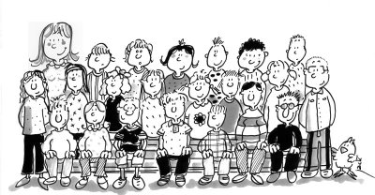
VPI : La classe dispose d'un vidéo-projecteur interactif qui remplace le tableau traditionnel. Cet outil permet par exemple l'affichage de contenu multimédia en histoire ou en sciences.

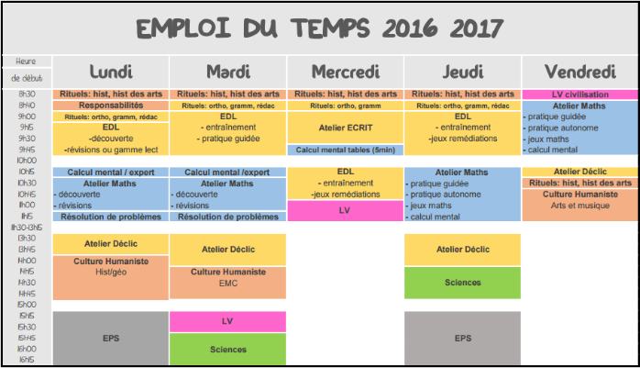

Emploi du temps donné à titre indicatif et susceptible d’être modifié au cours de l’année.

Emploi du temps

Volume horaire annuel prévu dans les programmes :

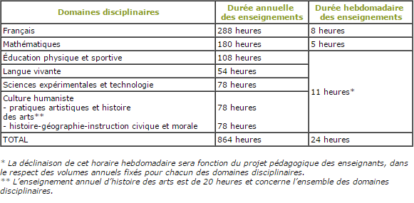

Horaires de l’école

Lundi : 8h30-11h30 et 13h30-16h30
Mardi : 8h30-11h30 et 13h30-16h30
Mercredi : 8h30-11h30
Jeudi : 8h30-11h30 et 13h30-16h30
Vendredi : 8h30-11h30


APC
Les activités pédagogiques complémentaires auront lieu les vendredis des périodes 2,3 et 4 de 11h30 à 12h15 ainsi que les vendredis de 13h30 à 16h30.

EPS

Séances les lundis et jeudis. Tenue de sport exigée.

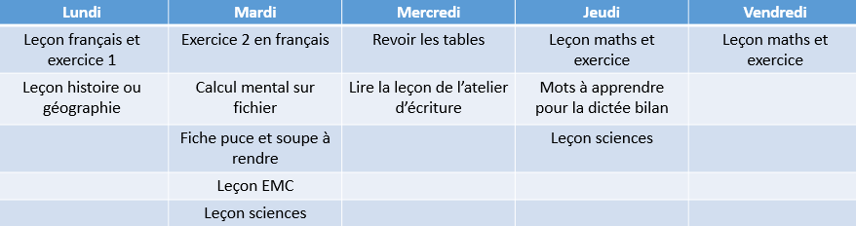
Tout au long de l'année, votre enfant aura du travail à faire à la maison. Il s'agira essentiellement de leçons à apprendre. Pour le français et les mathématiques, ces leçons seront accompagnées de courts exercices permettant de vérifier la compréhension de la leçon. Voici quelques conseils pour l'aider dans son travail.

Pour apprendre une leçon

Demander à votre enfant ce dont il se souvient, de ce qui a été dit ou fait en classe au sujet de cette notion.

Relire la leçon avec lui.
Vérifier s’il a bien compris en lui posant quelques questions.
Lui demander de réexpliquer la leçon avec ses propres mots.
Si nécessaire, lui faire apprendre une ou deux définitions ou phrases importantes.

Ne pas faire apprendre par cœur l’ensemble de la leçon, mais plutôt l’aider à la reformuler avec ses propres mots, c’est ainsi qu’il s’appropriera la notion.

Pour les leçons contenant un vocabulaire spécifique (notamment en Culture humaniste) ne pas oublier d’apprendre l’orthographe des mots importants.

Les devoirs


Pour apprendre une poésie

Relire la poésie et vérifier qu’elle a été comprise (travail déjà fait en classe mais qui peut être utile à nouveau).

Lire la première phrase et lui demander de la répéter à l’identique.
Lire la deuxième phrase, le faire répéter.
Lire les deux premières phrases et le faire répéter.
Ainsi de suite jusqu’à la fin du paragraphe.
Relire le paragraphe et lui faire répéter.
Procéder de même jusqu’à la fin du texte.

Remarque : si votre enfant a du mal à mémoriser, vous pouvez l’aider en imaginant une gestuelle adaptée au texte.

Pour apprendre des mots de la dictée

Relire tous les mots à apprendre et vérifier qu’il en connait le sens (travail déjà fait en classe mais qui peut être utile à nouveau).

Lire le premier mot, lui demander de l’épeler. Lui demander de l’écrire sur une feuille (sans modèle).
Comparer avec lui au modèle. Utiliser la même bande de papier, pliée de façon à ne plus voir le ou les mots précédents pour lui faire écrire ce mot jusqu’à ce qu’il le connaisse ou au moins 2 ou 3 fois.
Procéder de la même façon pour les autres mots. Lui demander de relire tous les mots. Sur une feuille vierge et sans modèle, lui dicter les mots appris.
Attention, si votre enfant a du mal à mémoriser un mot, ne pas trop insister, il vaut mieux y revenir plus tard.
Quelques idées supplémentaires pour varier les activités ou palier des difficultés :
˜ Lui faire taper les mots à l’ordinateur (sur un logiciel de traitement de texte) ou sur un clavier virtuel (non branché ou imprimé).

Lire est essentiel pour :

L’imagination.

L’orthographe.

Le vocabulaire.

Le calme.

La culture.

La mémoire.




Il faut lire au moins 20 minutes chaque jour !

Pour aider mon enfant

- encourager son enfant à lire :
O lui lire des histoires
O lui proposer des livres ou des séries qu’il aime même s’il s’agit de BD ou mangas
O aller à la bibliothèque avec lui
O lui parler des livres qu’on a lus
O l’aider à choisir des livres à son niveau : pas plus de 5 mots non compris sur une page

-aider son enfant à comprendre :
O Poser des questions avant la lecture : auteur ? de quoi cela va-t-il parler à ton avis ?
O Poser des questions pendant la lecture : personnages, lieux… mais aussi des questions plus complexes comme par exemple : pourquoi le personnage est-il triste ?...
O Faire un retour après la lecture : qu’as-tu aimé ? pourquoi ?
O Etablir des connexions : ce livre ressemblait à …, cela m’a fait penser au jour où… Ce personnage est comme…

- aider son enfant à enrichir son vocabulaire en lisant :
O Expliquer les mots nouveaux rencontrés
O Aider à trouver le sens d’un mot en essayant de le remplacer ou en s’aidant des indices du texte…

Numéro de l’école :

Adresse mail de l’école :

Labomep connexion :
Classe-numérique connexion :

Numéros et liens


_____________________________________________________________________________________________________________________________________________________________________________________________________________________________________________________________________________________________________________________________________________________________________________________________________________________________________________________________________________________________________________________________________________________________________________________________________________________________________________________________________________________________________________________________________________________________________________________________________________________________________________________________________________________________________________________________________________________________________________________________________________________________________________________________________________________________________________________________________________________________________________________________________________________________________________________________________________________________________________________________________________________________________________________________________________________________________________________________________________________________________________________________________________________________________________________________________________________________________________________________________________________________________________________________________________________________________________________________________________________________________________________________________________________________________________________________________________________________________________________________________________________________________________________________________________________________________________________________________________________________________________________________________________________________________________________________________________________________________________________________________________________________________________________________________________________________________________________________________________________________________________________________________________________________________________________________________________________________________________________________________________________________________________________________________________________________________________________________________________________________________________________________________________________________________________________________________________________________________________________________________________________________________________________________________________________________________________________________________________________________________________________________________________________________________________________________________________________________________________________________________________________________________________________________________________________________________________________________________________________________________________________________________________________________________________________________________________________________________________________________________________________________________________________________________________________________________________________________________________________________________________________________________________________________________________________________________________________________________
Divers - notes

